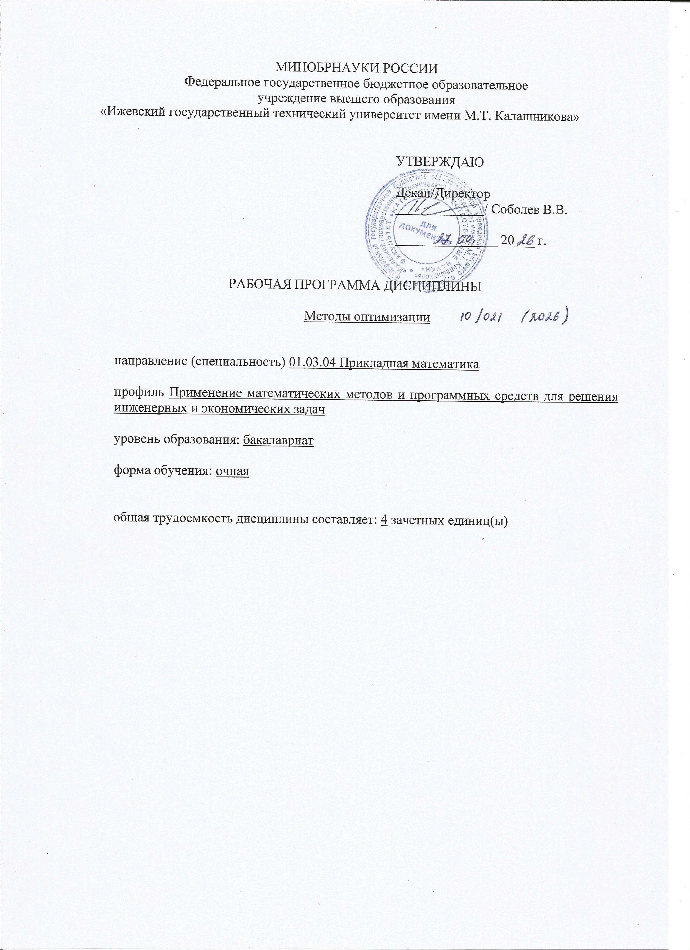МИНОБРНАУКИ РОССИИ
Федеральное государственное бюджетное образовательное
учреждение высшего образования
«Ижевский государственный технический университет имени М.Т. Калашникова»

УТВЕРЖДАЮ

Декан/Директор
_____________/ Соболев В.В.

_______________ 20___ г.

РАБОЧАЯ ПРОГРАММА ДИСЦИПЛИНЫ

Методы оптимизации

направление (специальность) 01.03.04 Прикладная математика

профиль Применение математических методов и программных средств для решения инженерных и экономических задач

уровень образования: бакалавриат

форма обучения: очная

общая трудоемкость дисциплины составляет: 4 зачетных единиц(ы)
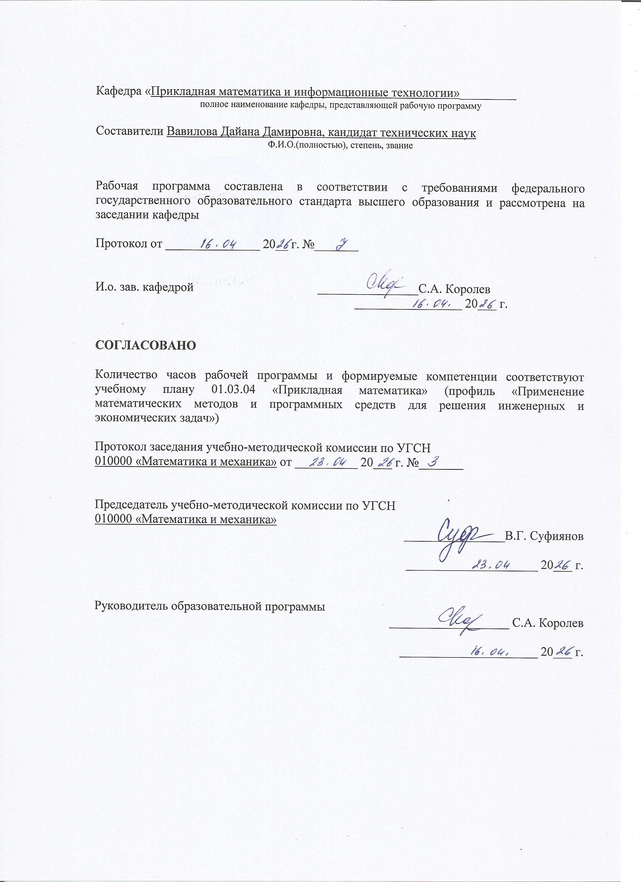
Кафедра «Прикладная математика и информационные технологии»_________
полное наименование кафедры, представляющей рабочую программу

Составители Вавилова Дайана Дамировна, кандидат технических наук
Ф.И.О.(полностью), степень, звание

Рабочая программа составлена в соответствии с требованиями федерального государственного образовательного стандарта высшего образования и рассмотрена на заседании кафедры

Протокол от _______________ 20__ г. №_______

И.о. зав. кафедрой ________________С.А. Королев
_________________ 20___ г.

СОГЛАСОВАНО

Количество часов рабочей программы и формируемые компетенции соответствуют учебному плану 01.03.04 «Прикладная математика» (профиль «Применение математических методов и программных средств для решения инженерных и экономических задач»)

Протокол заседания учебно-методической комиссии по УГСН
010000 «Математика и механика» от __________ 20___ г. №_______

Председатель учебно-методической комиссии по УГСН
010000 «Математика и механика»
________________В.Г. Суфиянов

_____________________ 20___ г.

Руководитель образовательной программы
___________________ С.А. Королев

______________________ 20___ г.

Аннотация к дисциплине

Название дисциплины | Методы оптимизации
Направление подготовки (специальность) | 01.03.04 Прикладная математика
Направленность (профиль/программа/специализация) | Применение математических методов и программных средств для решения инженерных и экономических задач
Место дисциплины | Обязательная часть Блока 1. Дисциплины (модули)
Трудоемкость (з.е. / часы) | 4 з. е./144 часа
Цель изучения дисциплины | Освоение бакалаврами теоретических основ методов оптимизации, составляющего фундамент ряда математических дисциплин прикладного характера.
Компетенции, формируемые в результате освоения дисциплины | ОПК-1. Способен применять знание фундаментальной математики и естественно-научных дисциплин при решении задач в области естественных наук и инженерной практике.  ОПК-2. Способен обоснованно выбирать, дорабатывать и применять для решения исследовательских и проектных задач математические методы и модели, осуществлять проверку адекватности моделей, анализировать результаты, оценивать надежность и качество функционирования систем.
Содержание дисциплины (основные разделы и темы) | Прямые методы одномерной оптимизации. Методы одномерной оптимизации, использующие производные. Прямые методы многомерной оптимизации. Градиентные методы многомерной оптимизации. Многомерная минимизация при наличии ограничений.
Форма промежуточной аттестации | Экзамен

- Цели и задачи дисциплины:
Целью освоения дисциплины является освоение бакалаврами теоретических основ методов оптимизации, составляющего фундамент ряда математических дисциплин прикладного характера.
Задачи дисциплины:
- расширение и углубление теоретических знаний о прикладных и вычислительных аспектах методов оптимизации;
- овладение методологией применения методов и алгоритмов оптимизации.

- Планируемые результаты обучения
В результате освоения дисциплины у студента должны быть сформированы
Знания, приобретаемые в ходе освоения дисциплины
№ п/п | Знания
1 | основные методы решения оптимизационных задач

Умения, приобретаемые в ходе освоения дисциплины
№ п/п | Умения
1 | использовать адекватный метод оптимизации для решения прикладных задач, возникающих в профессиональной деятельности

Навыки, приобретаемые в ходе освоения дисциплины
№ п/п | Навыки
1 | выбирать, дорабатывать и применять методы решения задач безусловной, условной и глобальной оптимизации, возникающих в профессиональной деятельности

Компетенции, приобретаемые в ходе освоения дисциплины
Компетенции | Индикаторы | Знания | Умения | Навыки
ОПК-1. Способен применять знание фундаментальной математики и естественно-научных дисциплин при решении задач в области естественных наук и инженерной практике. | ОПК-1.1. Знать: базовые знания, полученные в области математических и естественных наук | 1
 | ОПК-1.2. Уметь: использовать знания фундаментальной математики и естественно-научных дисциплин в профессиональной деятельности |  | 1
 | ОПК-1.3. Владеть: навыками выбора методов решения инженерных и экономических задач на основе теоретических знаний |  |  | 1
ОПК-2. Способен обоснованно выбирать, дорабатывать и применять для решения исследовательских и проектных задач математические методы и модели, осуществлять проверку адекватности моделей, анализировать результаты, оценивать надежность и качество функционирования систем. | ОПК-2.1. Знать: математические модели процессов функционирования экономических объектов и технических систем, методы решения исследовательских и проектных задач | 1
 | ОПК-2.2. Уметь: обоснованно выбирать, дорабатывать и применять математический аппарат для решения задач, возникающих в профессиональной деятельности |  | 1
 | ОПК-2.3. Владеть: навыками выбора методов решения инженерных и экономических задач на основе теоретических знаний |  |  | 1

- Место дисциплины в структуре ООП
Дисциплина относится к обязательной части Блока 1 «Дисциплины (модули)» ООП.
Дисциплина изучается на 3 курсе в 6 семестре.
Изучение дисциплины базируется на знаниях, умениях и навыках, полученных при освоении дисциплин (модулей): Математический анализ, Линейная алгебра и аналитическая геометрия, Информационные технологии и программирование, Численные методы алгебры.
Перечень последующих дисциплин (модулей), для которых необходимы знания, умения и навыки, формируемые данной учебной дисциплиной (модулем): Экономико-математические методы, Математическое моделирование.

- Структура и содержание дисциплины
  - Структура дисциплин
№ п/п | Раздел дисциплины. Форма промежуточной аттестации  (по семестрам) | Всего часов на раздел | Семестр | Распределение трудоемкости раздела (в часах) по видам учебной работы |  |  |  |  | Содержание самостоятельной работы
 |  |  |  | контактная |  |  |  | СРС
 |  |  |  | лек | пр | лаб | КЧА
1 | 2 | 3 | 4 | 5 | 6 | 7 | 8 | 10 | 11
1 | Прямые методы одномерной оптимизации | 18 | 6 | 6 | - | 2 | - | 10 | Подготовка к защите лабораторной работы
2 | Методы одномерной оптимизации, использующие производные | 18 | 6 | 6 | - | 2 | - | 10 | Подготовка к защите лабораторной работы
3 | Прямые методы многомерной оптимизации | 20 | 6 | 6 | - | 4 | - | 10 | Подготовка к защите лабораторной работы
4 | Градиентные методы многомерной оптимизации | 20 | 6 | 6 | - | 4 | - | 10 | Подготовка к защите лабораторной работы
5 | Многомерная минимизация при наличии ограничений. | 32 | 6 | 8 | - | 4 | - | 20 | Подготовка к защите лабораторной работы
6 | Экзамен | 36 | 6 | - | - | - | 0,4 | 35,6 | Экзамен выставляется по результатам контроля успеваемости
 | Итого: | 144 | 6 | 32 | - | 16 | 0,4 | 95,6

  - Содержание разделов курса и формируемых в них компетенций
№  п/п | Раздел  дисциплины | Коды компетенции и индикаторов | Знания | Умения | Навыки | Форма контроля
1 | Прямые методы одномерной оптимизации | ОПК-1.1,  ОПК-1.2,  ОПК-1.3,  ОПК-2.1,  ОПК-2.2,  ОПК-2.3 | 1 | 1 | 1 | Защита лабораторной работы
2 | Методы одномерной оптимизации, использующие производные | ОПК-1.1,  ОПК-1.2,  ОПК-1.3,  ОПК-2.1,  ОПК-2.2,  ОПК-2.3 | 1 | 1 | 1 | Защита лабораторной работы. Контрольная работа №1
3 | Прямые методы многомерной оптимизации | ОПК-1.1,  ОПК-1.2,  ОПК-1.3,  ОПК-2.1,  ОПК-2.2,  ОПК-2.3 | 1 | 1 | 1 | Защита лабораторной работы
4 | Градиентные методы многомерной оптимизации | ОПК-1.1,  ОПК-1.2,  ОПК-1.3,  ОПК-2.1,  ОПК-2.2,  ОПК-2.3 | 1 | 1 | 1 | Защита лабораторной работы
5 | Многомерная минимизация при наличии ограничений | ОПК-1.1,  ОПК-1.2,  ОПК-1.3,  ОПК-2.1,  ОПК-2.2,  ОПК-2.3 | 1 | 1 | 1 | Защита лабораторной работы. Контрольная работа №2

  - Наименование тем лекций, их содержание и объем в часах
№ п/п | № раздела дисциплины | Наименование лекций | Трудоем-кость (час)
1 | 1 | Прямые методы одномерной оптимизации.  Основные понятия и определения.  Определение границ объекта минимизации. Выбор управляемых переменных. Определение ограничений на управляемые переменные. Выбор численного критерия оптимизации.  Классификация оптимизационных задач.  Примеры задач оптимизации, сводящихся к задачам математического программирования.  Минимум функции одной переменной. Унимодальные функции и их свойства. Выпуклые функции. Условие Липшица. Классическая минимизация функции одной переменной. Прямые методы минимизации функции одной переменной. | 6
2 | 2 | Методы одномерной оптимизации, использующие производные.  Методы, использующие производные.  Понятие о методах минимизации многомодальных функций. | 6
3 | 3 | Прямые методы многомерной оптимизации.  Минимум ФНП. Дифференцируемые функции нескольких переменных, необходимые и достаточные условия минимума.  Выпуклые множества. Выпуклые функции и их свойства. Выпуклые квадратичные функции.  Общие принципы n-мерной минимизации.  Прямые методы безусловной минимизации. | 6
4 | 4 | Градиентные методы многомерной оптимизации.  Методы безусловной минимизации, использующие производные. Понятие о квазиньютоновских методах. | 6
5 | 5 | Многомерная минимизация при наличии ограничений.  Необходимые условия минимума в терминах направлений. Условный экстремум. Необходимые и достаточные условия условного экстремума.  Условия оптимальности в задаче выпуклого программирования. Задача математического программирования со смешанными ограничениями. | 8
 | Всего |  | 32
  - Наименование тем практических занятий, их содержание и объем в часах
Практических занятий учебным планом не предусмотрено.

  - Наименование тем лабораторных работ, их содержание и объем в часах

№ п/п | № раздела дисциплины | Наименование практических работ | Трудоем-кость (час)
1 | 1 | Прямые методы одномерной оптимизации | 2
2 | 2 | Методы одномерной оптимизации, использующие производные | 2
3 | 3 | Прямые методы многомерной оптимизации | 4
4 | 4 | Градиентные методы многомерной оптимизации | 4
5 | 5 | Многомерная минимизация при наличии ограничений. | 4
 | Всего |  | 16

- Оценочные материалы для текущего контроля успеваемости и промежуточной аттестации по дисциплине
Для контроля результатов освоения дисциплины проводятся:
– защиты лабораторных работ;
– контрольные работы;
– экзамен.
Примечание: оценочные материалы (вопросы к защите лабораторных работ, задания для самостоятельной работы и др.) приведены в приложении к рабочей программе дисциплины.
Промежуточная аттестация по итогам освоения дисциплины – экзамен.

- Учебно-методическое и информационное обеспечение дисциплины:
а) основная литература:
1. Лесин В.В., Лисовец Ю.П. Основы методов оптимизации. М.: Лань, 2016. – 344 с. (15 экз.)
2. Касаткина Е.В., Сабурова Е.А., Нефедов Д.Г. Методы оптимизации и теория оптимального управления: учебное пособие для вузов по направл. «Прикладная математика». – Ижевск: Изд-во ИжГТУ, 2018. 148 с. (20 экз.)
б) дополнительная литература:
3. Васильев Ф.П. Методы оптимизации часть 1. – М.: МЦНМО, 2011. – 620 с. (15 экз.)
4. Васильев Ф.П. Методы оптимизации часть 2. – М.: МЦНМО, 2011. – 432 с. (15 экз.)
5. Методы оптимизации: учебное пособие / О.А. Васильева, Е.А. Ларионов, А.Ю. Лемин, В.И. Макаров. – М.: Московский государственный строительный университет, ЭБС АСВ, 2018. – 96 c. – Режим доступа: http://www.iprbookshop.ru/26859.html.
в) методические указания:
6. Русяк И.Г., Кетова К.В., Касаткина Е.В., Вавилова Д.Д. Методические указания к оформлению и выполнению рефератов, лабораторных работ, курсовых работ и проектов, практик, выпускных квалификационных работ для студентов направления 01.03.04 «Прикладная математика», 2021. – 38 с. (Рег. номер МиЕН 1-1/2021).
7. Касаткина Е. В., Вавилова Д. Д. Методические указания к выполнению практических занятий по дисциплине «Методы оптимизации»: учеб.-метод. пособие для студ., обучающихся по направлению 01.03.04 «Прикладная математики». – 2021. – 79 с. (Рег. номер МиЕН 1-6/2021).
г) перечень ресурсов информационно-коммуникационной сети Интернет:
- Электронно-библиотечная система IPRbooks http://istu.ru/material/elektronno-bibliotechnaya-sistema-iprbooks.
- Электронный каталог научной библиотеки ИжГТУ имени М.Т. Калашникова Web ИРБИС http://94.181.117.43/cgi-bin/irbis64r_12/cgiirbis_64.exe?LNG=&C21COM=F&I21DBN=IBIS&P21DBN=IBIS.
- Национальная электронная библиотека – http://нэб.рф.
- Мировая цифровая библиотека – http://www.wdl.org/ru/.
- Международный индекс научного цитирования Web of Science – http://webofscience.com.
- Научная электронная библиотека eLIBRARY.RU – https://elibrary.ru/defaultx.asp.
- Справочно-правовая система КонсультантПлюс http://www.consultant.ru/.
д) лицензионное и свободно распространяемое программное обеспечение:
- Microsoft Office Standard 2007.
- Doctor Web Enterprise Suite.
- OC MS Windows 7/10.
- Microsoft Visual Studio.

- Материально-техническое обеспечение дисциплины:
- Лекционные занятия.
Учебные аудитории для лекционных занятий укомплектованы мебелью и техническими средствами обучения, служащими для представления учебной информации большой аудитории (наборы демонстрационного оборудования (проектор, экран, компьютер/ноутбук), учебно-наглядные пособия, тематические иллюстрации).
- Практические занятия.
Учебные аудитории для практических занятий укомплектованы специализированной мебелью и техническими средствами обучения (проектор, экран, компьютер/ноутбук).
- Самостоятельная работа.
Помещения для самостоятельной работы оснащены компьютерной техникой с возможностью подключения к сети «Интернет» и доступом к электронной информационно-образовательной среде ИжГТУ имени М.Т. Калашникова:
- научная библиотека ИжГТУ имени М.Т. Калашникова (ауд. 201 корпус № 1, адрес: 426069, Удмуртская Республика, г. Ижевск, ул. Студенческая, д.7);
- помещения для самостоятельной работы обучающихся (ауд. 309, корпус №6, адрес: 426069, Удмуртская Республика, г. Ижевск, ул. Студенческая, д.48).

При необходимости рабочая программа дисциплины (модуля) может быть адаптирована для обеспечения образовательного процесса инвалидов и лиц с ограниченными возможностями здоровья, в том числе для обучения с применением дистанционных образовательных технологий. Для этого требуется заявление студента (его законного представителя) и заключение психолого-медико-педагогической комиссии (ПМПК).
Лист согласования рабочей программы дисциплины (модуля) на учебный год
Рабочая программа дисциплины «Методы оптимизации» по направлению подготовки 01.03.04 «Прикладная математика» по профилю «Применение математических методов и программных средств для решения инженерных и экономических задач» согласована на ведение учебного процесса в учебном году:
Учебный  год | «Согласовано»:  И.о. зав. кафедрой,  ответственной за РПД  (подпись и дата)
2026 – 2027
2027 – 2028
2028 – 2029
2029 – 2030
Приложение к рабочей программе дисциплины (модуля)

МИНОБРНАУКИ РОССИИ
Федеральное государственное бюджетное образовательное
учреждение высшего образования
«Ижевский государственный технический университет имени М.Т. Калашникова»

Оценочные средства
по дисциплине
Методы оптимизации
наименование – полностью

направление (специальность) 01.03.04 Прикладная математика
код, наименование – полностью

профиль Применение математических методов и программных средств
для решения инженерных и экономических задач
наименование – полностью

уровень образования: бакалавриат

форма обучения: очная

общая трудоемкость дисциплины составляет: 4 зачетных единиц(ы)
- Оценочные средства
Оценивание формирования компетенций производится на основе результатов обучения, приведенных в п. 2 рабочей программы и ФОС. Связь разделов компетенций, индикаторов и форм контроля (текущего и промежуточного) указаны в таблице 4.2 рабочей программы дисциплины.
Оценочные средства соотнесены с результатами обучения по дисциплине и индикаторами достижения компетенций, представлены ниже.
№  п/п | Коды компетенции и индикаторов | Результат обучения  (знания, умения и навыки) | Формы текущего и промежуточного контроля
1 | ОПК-1.1. Знать: базовые знания, полученные в области математических и естественных наук | З1: основные методы решения оптимизационных задач. | Защита лабораторных работ.  Контрольная работа №1, №2.  Экзамен
2 | ОПК-1.2. Уметь: использовать знания фундаментальной математики и естественно-научных дисциплин в профессиональной деятельности | У1: использовать адекватный метод оптимизации для решения прикладных задач, возникающих в профессиональной деятельности. | Защита лабораторных работ.  Контрольная работа №1, №2.  Экзамен
3 | ОПК-1.3. Владеть: навыками выбора методов решения инженерных и экономических задач на основе теоретических знаний | Н1: выбирать, дорабатывать и применять методы решения задач безусловной, условной и глобальной оптимизации, возникающих в профессиональной деятельности. | Защита лабораторных работ.  Контрольная работа №1, №2.  Экзамен
4 | ОПК-2.1. Знать: математические модели процессов функционирования экономических объектов и технических систем, методы решения исследовательских и проектных задач | З1: основные методы решения оптимизационных задач. | Защита лабораторных работ.  Контрольная работа №1, №2.  Экзамен
5 | ОПК-2.2. Уметь: обоснованно выбирать, дорабатывать и применять математический аппарат для решения задач, возникающих в профессиональной деятельности | У1: использовать адекватный метод оптимизации для решения прикладных задач, возникающих в профессиональной деятельности. | Защита лабораторных работ.  Контрольная работа №1, №2.  Экзамен
6 | ОПК-2.3. Владеть: навыками осуществления проверки адекватности моделей, анализа результатов, оценки надежности и качества функционирования систем | Н1: выбирать, дорабатывать и применять методы решения задач безусловной, условной и глобальной оптимизации, возникающих в профессиональной деятельности. | Защита лабораторных работ.  Контрольная работа №1, №2.  Экзамен

Типовые задания для оценивания формирования компетенций

Наименование: экзамен.
Представление в ФОС:
Перечень вопросов для проведения экзамена:
- Методы оптимизации в математическом моделировании.
- Минимум функции нескольких переменных.
- Необходимые и достаточные условия локального минимума.
- Унимодальные функции и их свойства.
- Выпуклые функции.
- Условие Липшица.
- Классическая минимизация функции одной переменной.
- Прямые методы минимизации функции одной переменной (перебора, поразрядного поиска, исключения отрезков, метод парабол).
- Методы использующие производные (метод средней точки, хорд, Ньютона, кубической аппроксимации).
- Дифференцируемые ф.н.п., необходимые и достаточные условия минимума.
- Выпуклые множества.
- Выпуклые функции и их свойства.
- Выпуклые квадратичные функции.
- Общие принципы n-мерной минимизации.
- Прямые методы безусловной минимизации (минимизация по правильному симплексу, поиск точки минимума по деформируемому симплексу, метод циклического покоординатного спуска, метод Хука-Дживса, метод сопряженных направлений).
- Методы безусловной минимизации, использующие производные (метод градиентного и наискорейшего спуска, метод сопряженных градиентов и метод Ньютона).
- Понятие о квазиньютоновских методах.
- Постановка и классификация задач математического программирования.
- Примеры задач минимизации, сводящихся к задачам математического программирования.
- Необходимые условия минимума в терминах направлений.
- Условный экстремум.
- Необходимые и достаточные условия условного экстремума.
- Условия оптимальности в задаче выпуклого программирования.
- Задача математического программирования со смешанными ограничениями.
- Постановка задач линейного программирования.
- Методы возможных направлений (случаи линейных и нелинейных ограничений).
- Методы последовательной безусловной минимизации (метод штрафных функций и метод барьерных функций).
Критерии оценки:
Приведены в разделе 2.

Наименование: защита лабораторных работ.
Представление в ФОС: задания и/или вопросы к защите лабораторных работ.
Варианты заданий:
Задания и требования к выполнению представлены в методических указаниях по дисциплине: Касаткина Е. В., Вавилова Д. Д. Методические указания к выполнению лабораторных работ по дисциплине «Методы оптимизации»: учеб.-метод. пособие для студ., обучающихся по направлению 01.03.04 «Прикладная математики». – 2021. – 79 с. (Рег. номер МиЕН 1-6/2021).
Критерии оценки: Приведены в разделе 2.

Наименование: контрольная работа
Представление в ФОС: набор вариантов заданий.
Контрольная работа №1 «Минимизация функций одной переменной».
- Методом золотого сечения найти максимум функции с точностью :
, .
- Решить задачу минимизации функции методом парабол с точностью :
, .
- Методом Ньютона найти точку глобального (локального) минимума функции
с точностью :
а) , ;
б) , .

Контрольная работа №2 «Безусловная минимизация функций нескольких переменных».
- Классическим методом оптимизации ФНП найти локальные экстремумы функции (по критерию Сильвестра): .
- Выполнить 3 итерации решения задачи методом Хука-Дживса, .
- Методом Ньютона найти точку минимума функции, : , при.
- Исследовать функцию на экстремум при условии, что .

Критерии оценки: Приведены в разделе 2.

Наименование: тест
Представление в ФОС: набор вариантов заданий.

1. Если функция дважды дифференцируема в точке и матрица Гессе положительно определена, то точка – точка локального минимума. Данное определение это:
а) необходимое условие существования экстремума;
б) достаточное условие существования экстремума;
в) определение точки локального минимума;
г) условие Липшица.
2. Условие выпуклости для дифференцируемой на отрезке функции означает, что
а) любая касательная к графику этой функции лежит не выше этого графика;
б) любая касательная к графику этой функции лежит не ниже этого графика;
в) выполняется условие ;
г) выполняется неравенство .
3. Вектор является направлением убывания если:
а) выполняется условие ;
б) выполняется условие ;
в) выполняется условие ;
г) выполняется условие .
4. Если в условиях задачи математического программирования отсутствуют ограничения–неравенства , то это
а) задача линейного программирования;
б) задача нелинейного программирования;
в) задача на условный экстремум;
г) задача выпуклого программирования.
5. Если решение задачи линейного программирования существует, то
а) оно достигается хотя бы в одной из угловых точек;
б) оно достигается в одной из угловых точек;
в) оно достигается только в одной из угловых точек;
г) среди представленных вариантов нет верного.

Ключи теста:
Вопрос | 1 | 2 | 3 | 4 | 5
Ответ | б | а | а | в | а

Компетенция. ОПК-2. Способен обоснованно выбирать, дорабатывать и применять для решения исследовательских и проектных задач математические методы и модели, осуществлять проверку адекватности моделей, анализировать результаты, оценивать надежность и качество функционирования систем.
1. Метод поразрядного поиска точки минимума относится к
а) прямым методам решения задач одномерной минимизации;
б) прямым методам решения задач многомерной минимизации;
в) методам, используемым производные функции;
г) методам условной минимизации.
2. Величина исчерпывающего спуска для квадратичной функции определяется как:
а) ; б) ; в) ; г) .
3. Задача линейного программирования, записанная является
а) стандартной формой записи ЗЛП;
б) основной формой записи ЗЛП;
в) канонической формой записи ЗЛП;
г) общей формой записи ЗЛП.
4. Можно ли свести задачу дробно-линейного программирования к задаче линейного программирования?
а) Да, при условии, что множество допустимых решений задачи дробно-линейного программирования будет неограниченно;
б) Нельзя свести данную задачу к ЗЛП;
в) Да, если уменьшить множество допустимых решений;
г) Да, если ввести новые переменные .
5. Вектор в итерационном процессе методов возможных направлений при условии, что , задает
а) направление возрастания ;
б) направление убывания ;
в) возможное направление и направление возрастания ;
г) возможное направление и направление убывания .

Ключи теста:
Вопрос | 1 | 2 | 3 | 4 | 5
Ответ | а | б | в | г | г

Критерии оценки: приведены в разделе 2.

- Критерии и шкалы оценивания
Для контрольных мероприятий (текущего контроля) устанавливается минимальное и максимальное количество баллов в соответствии с таблицей. Контрольное мероприятие считается пройденным успешно при условии набора количества баллов не ниже минимального. Результат обучения по дисциплине считается достигнутым при успешном прохождении обучающимся всех контрольных мероприятий, относящихся к данному результату обучения.

Разделы дисциплины | Форма контроля | Количество баллов
 |  | min | max
1 | Лабораторная работа № 1 | 8 | 15
2 | Лабораторная работа № 2 | 8 | 15
1, 2 | Контрольная работа № 1 | 15 | 20
3, 4 | Лабораторная работа № 3 | 8 | 15
5 | Лабораторная работа № 4 | 8 | 15
3, 4, 5 | Контрольная работа № 2 | 15 | 20
 | Итого | 60 | 100

При оценивании результатов обучения по дисциплине в ходе текущего контроля успеваемости используются следующие критерии. Минимальное количество баллов выставляется обучающемуся при выполнении всех показателей, допускаются несущественные неточности в изложении и оформлении материала.
Наименование, обозначение | Показатели выставления минимального количества баллов
Контрольная работа | Правильно решено не менее 60% заданий.
Лабораторная работа | Задания выполнены более чем наполовину. Присутствуют серьезные ошибки. Продемонстрирован удовлетворительный уровень владения материалом. Проявлены низкие способности применять знания и умения к выполнению конкретных заданий. На защите практической работы даны правильные ответы не менее чем на 50% заданных вопросов.

Промежуточная аттестация
Промежуточная аттестация по дисциплине проводится в форме экзамена. Итоговые оценки по дисциплине могут быть выставлены на основе результатов текущего контроля с использованием следующей шкалы:
Оценка | Набрано баллов
«отлично» | 90-100
«хорошо» | 75-89
«удовлетворительно» | 60-74
«неудовлетворительно» | 0-59
Если сумма набранных баллов менее 60 баллов – обучающийся не допускается до промежуточной аттестации.
Если сумма баллов составляет от 60 до 89 баллов, обучающийся допускается до экзамена. Если сумма баллов составляет от 90 до 100 баллов, обучающийся автоматически получает оценку «отлично».
Билет к экзамену включает 2 теоретических вопроса и 2 задачи.
Промежуточная аттестация проводится в письменной форме по билетам с последующим собеседованием.
Время на подготовку – 90 минут.

Пример билета:
ФГБОУ ВО «ИЖЕВСКИЙ ГОСУДАРСТВЕННЫЙ ТЕХНИЧЕСКИЙ УНИВЕРСИТЕТ ИМЕНИ М.Т. КАЛАШНИКОВА»
ЭКЗАМЕНАЦИОННЫЙ БИЛЕТ № 1
по дисциплине «Методы оптимизации»
для направления 01.03.04 «Прикладная математика»

- Прямые методы одномерной минимизации. Метод золотого сечения.
- Методы многомерной оптимизации, использующие производные функции. Метод наискорейшего спуска.
- Методом Ньютона найти точку минимума функции , с точностью 0,01.
- С помощью классического метода найти точки минимума функции .

Утвержден на заседании кафедры ___ ___ 20__г. Протокол №___
И.о. зав. кафедрой ПМиИТ ______________ С.А. Королев

При оценивании результатов обучения по дисциплине в ходе промежуточной аттестации используются следующие критерии и шкала оценки:
Оценка | Критерии оценки
«отлично» | Обучающийся показал всестороннее, систематическое и глубокое знание учебного материала, предусмотренного программой, умение уверенно применять на их практике при решении задач (выполнении заданий), способность полно, правильно и аргументировано отвечать на вопросы и делать необходимые выводы. Свободно использует основную литературу и знаком с дополнительной литературой, рекомендованной программой.
«хорошо» | Обучающийся показал полное знание теоретического материала, владение основной литературой, рекомендованной в программе, умение самостоятельно решать задачи (выполнять задания), способность аргументировано отвечать на вопросы и делать необходимые выводы, допускает единичные ошибки, исправляемые после замечания преподавателя. Способен к самостоятельному пополнению и обновлению знаний в ходе дальнейшей учебной работы и профессиональной деятельности.
«удовлетворительно» | Обучающийся демонстрирует неполное или фрагментарное знание основного учебного материала, допускает существенные ошибки в его изложении, испытывает затруднения и допускает ошибки при выполнении заданий (решении задач), выполняет задание при подсказке преподавателя, затрудняется в формулировке выводов. Владеет знанием основных разделов, необходимых для дальнейшего обучения, знаком с основной и дополнительной литературой, рекомендованной программой.
«неудовлетворительно» | Обучающийся при ответе демонстрирует существенные пробелы в знаниях основного учебного материала, допускает грубые ошибки в формулировании основных понятий и при решении типовых задач (при выполнении типовых заданий), не способен ответить на наводящие вопросы преподавателя. Оценка ставится обучающимся, которые не могут продолжить обучение или приступить к профессиональной деятельности по окончании образовательного учреждения без дополнительных занятий по рассматриваемой дисциплине.

